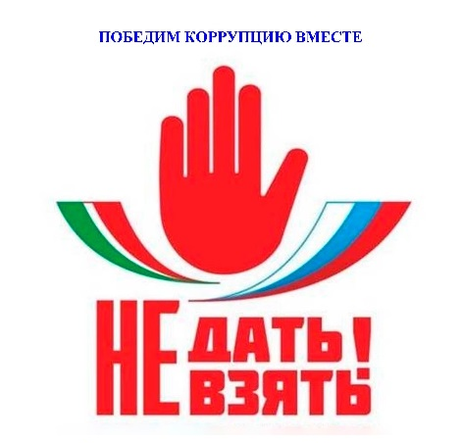
Видеоролики победителей и призеров российского национального этапа Международного молодежного конкурса социальной антикоррупционной рекламы «Вместе против коррупции!»
https://anticorruption.midural.ru/article/show/id/1246

Видеоролики победителей и призеров областного конкурса видеороликов по антикоррупционной тематике среди обучающихся центров образования цифрового и гуманитарного профилей «Точка роста»
https://dm-centre.ru/novosti/media-novosti/korrupczii-net/

